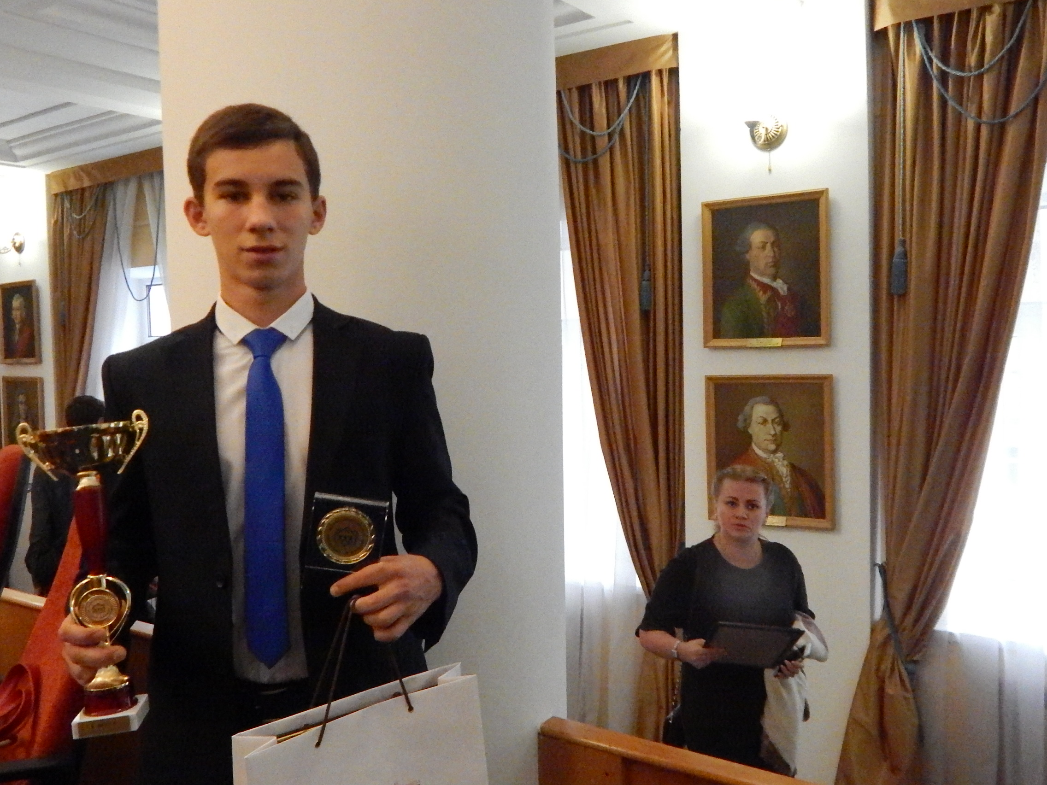

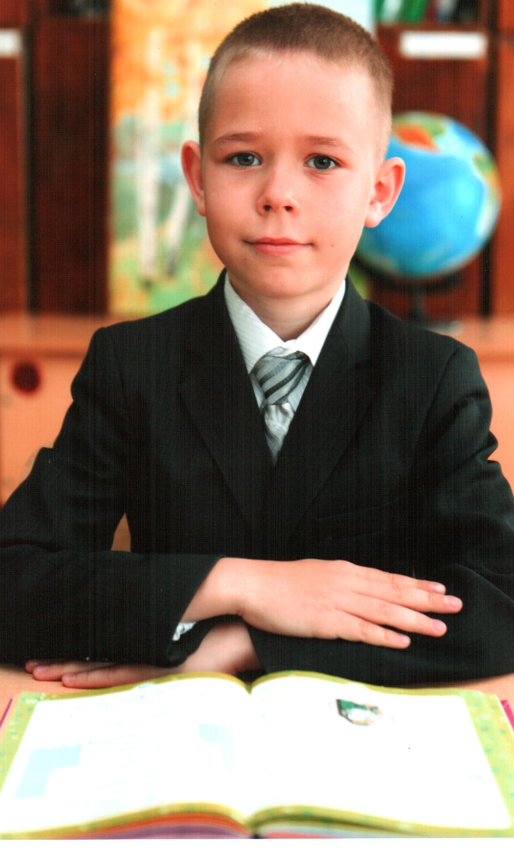
Победитель школьного этапа Всероссийской олимпиады школьников по математике, биологии, истории, русскому языку, литературе.
Призёр регионального конкурса «Иду дорогами Отчизны», 2015 г. (лучший литературный перевод с иностранного языка, руководитель: Исниязова А.Ш.)
Диплом второй степени Всероссийской дистанционной олимпиады школьников по математике (2016 г.)
Призёр Всероссийского конкурса «Радуга творчества» в номинации «Литературное творчество»(2015 г.)
Призер муниципального конкурса творческих работ «Зимние забавы», 2015 г. (руководитель Пономарева И.В.)
Диплом 2 степени муниципального этапа всероссийского конкурса «В гостях у сказки», 2015 г. (руководитель Контяева Е.Н.)

